Fecha: 13 de marzo de 2013

Boletín de prensa Nº 677

INICIA SEGUNDA FASE DE PROYECTO TIC EN PASTO



Un proyecto que tiene como objetivo interconectar mediante un anillo de fibra óptica a las instituciones educativas del Municipio de Pasto, se desarrollará desde abril de este año y permitirá la transmisión de datos en alta velocidades en el sistema educativo.

Así lo indicó el subsecretario de Sistemas de Información, Mario Landázuri, quien precisó que el acuerdo entre la Administración Municipal y el Ministerio de las TIC, busca mejorar la conectividad y el acceso a internet en todos los establecimientos educativos, además agregó que el proceso iniciará en el sector urbano y tendrá un costo de 604 millones de pesos que incluyen recursos provenientes de un documento Conpes informático que beneficia a la Región.

“Tal como está previsto en el Plan de Desarrollo que ejecuta el alcalde, Harold Guerrero López, con este proceso de interconexión, se ratifica el apoyo para el mejoramiento de la calidad educativa llevando las herramientas de las tecnologías y beneficiando a las comunidades que requieren de los servicios y que no han podido acceder con facilidad” indicó Landázuri.

MEDIDAS PARA MANIPULACIÓN DE ALIMENTOS DURANTE SEMANA SANTA



Con el fin de vender a la comunidad pescado en óptimas condiciones durante la Semana Santa, la Dirección de Plazas de Mercado en articulación con la Secretaría de Salud y otras instituciones, iniciarán las capacitaciones de manipulación de alimentos a los comerciantes que estén interesados en participar de la Feria del Pescado. La actividad se llevará a cabo el viernes 15 y jueves 21 de marzo en las instalaciones del Cuerpo de Bomberos Voluntarios de Pasto desde las 2:00 y 6:00 de la tarde.

La asistencia y realización del curso es un REQUISITO para participar de la feria y para obtener el carnet de manipulación de alimentos. El curso lo deben realizar todos los comerciantes que pretendan participar en dicha feria, aun cuando tengan vigente el carne de manipulación de alimentos.

La Feria del Pescado que se desarrollará del 27 al 29 de marzo en las plazas de mercado de Potrerillo, Dos Puentes y Tejar; requiere además que los comerciantes cumplan con otras exigencias específicas entre las que se encuentran: tomarse los exámenes clínicos exigidos por la Secretaría de Salud para obtener el carnet que entrega la dependencia.

Las personas interesadas en participar deben inscribirse el día de la capacitación con los funcionarios de la Dirección de Plazas de Mercado, donde se hará la correspondiente entrega de la escarapela.

INICIARÁN RESTAURACIÓN DE MONUMENTOS

Sensibilizar a la población sobre la importancia de cuidar los monumentos de la Ciudad, es la campaña que apoyará en adelante la Secretaría de Cultura y la Dirección de Espacio Público. Esta iniciativa liderada por la Policía Nacional desde hace cinco años, busca además que los niños, jóvenes y adultos conozcan la relevancia e historia de cada una de los monumentos de Pasto entre los que se destacan: Antonio Nariño, Leopoldo López Álvarez, Atahualpa, Julián Bucheli, monumento al campesino, al trabajo, entre otros.

La subsecretaria de Cultura Ciudadana de la Alcaldía de Pasto, Magda Cadena Jiménez, explicó que visitarán las instituciones educativas para realizar talleres de pertenencia y apropiación de los monumentos, así mismo señaló que se efectuará un inventario de las necesidades de cada estructura con el fin de establecer lo que se debe hacer y posteriormente se realizarán las actividades de ornato entre las que se destacan: limpieza, restauración y pintura.

COMENZARON OPERATIVOS PREVENTIVOS CONTRA LA PALMA DE CERA

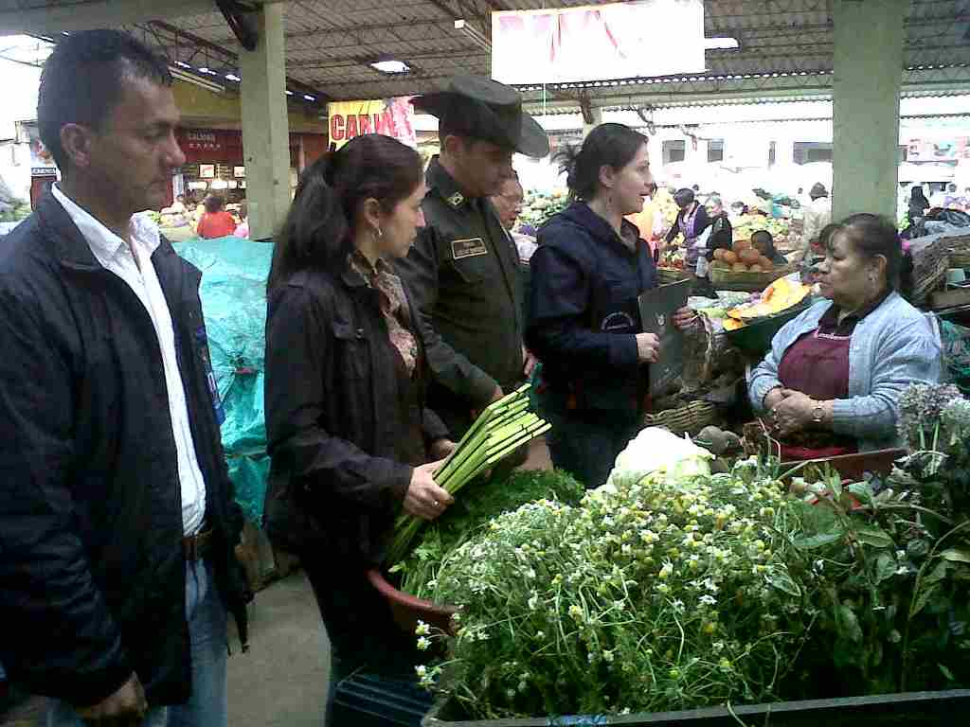

En un esfuerzo por evitar la comercialización de la palma de cera, árbol emblemático de Colombia que se encuentra en vía de extinción, la Secretaría de Gestión Ambiental con apoyo de la Policía Nacional inició en las diferentes plazas de mercado de Pasto, una serie de operativos preventivos para dar a conocer la importancia de esta planta en el hábitat natural que además alberga al loro orejiamarillo.

Cabe señalar que la Ley 061 de 1985 declaró la palma de cera como árbol nacional y por lo tanto prohibió su corte, transporte, comercialización y uso. Por esta razón, las autoridades exponen la importancia de la especie que se ubica en el sur de los Andes y que es considerada una planta muy vulnerable debido a que tiene un solo punto de crecimiento y la yema terminal, la cual si es dañada muere totalmente de raíz. Así mismo recomendaron la utilización de especies ornamentales para la celebración del domingo de ramos.

La Policía Nacional anunció que las personas que comercialicen esta planta durante Semana Santa serán sancionadas conforme a la Ley,

CONCEJO ENTREGARÁ RECONOCIMIENTO A PRIMERA DAMA DEL MUNICIPIO

Este jueves 14 de marzo a partir de las 7:00 de la noche en las instalaciones del Concejo Municipal de Pasto, los cabildantes entregarán un reconocimiento especial en el marco del Día Internacional de la Mujer a diferentes lideresas de la Ciudad, entre las que se destacan la primera dama del Municipio, Patricia Mazuera del Hierro y otras personalidades de Pasto.

CONSULTORES ESPAÑOLES APOYARÁN PROYECTOS DE INTERCAMBIO CON ALCALDÍA DE PASTO

En desarrollo del proyecto con Identidad Regional entre España y Nariño (DIRENA), se tiene durante esta y la próxima semana, la visita de los consultores de Sustentia – España con el fin de generar aprendizajes colectivos e incrementar el impacto y la escala de las iniciativas a favor del progreso regional con identidad, mediante la optimización de las capacidades de actuación y articulación de las entidades público-privadas del departamento de Nariño, a través del intercambio de buenas prácticas y experiencias con las regiones de España, que contribuyan en la promoción para el buen vivir.

De esta manera, la Oficina de Asuntos Internacionales se reunió con los consultores y diferentes dependencias de la administración en las instalaciones del Punto Vive Digital para estudiar los ejes de trabajo del proyecto DIRENA que busca liderar un trabajo en beneficio de la Región.

En el análisis de los objetivos, los consultores de Sustentia, Carlos Cordero y Mar
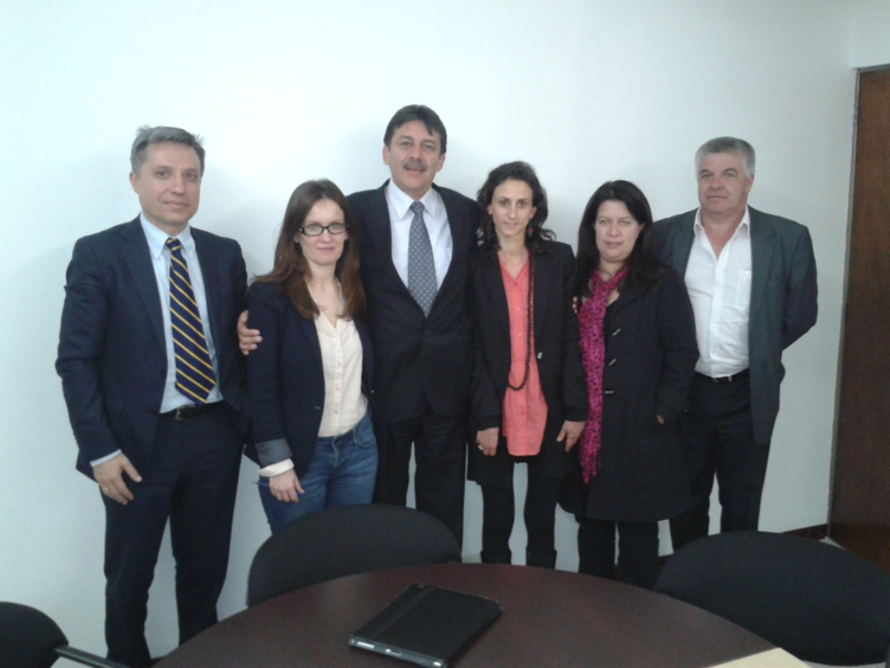

Carneiro, así como la representante de la AECID, Begoña Fernández; el Gerente de ADEL, Álvaro Obando y la Gerente de DIRENA, Gloria Pérez, compartieron un espacio de trabajo con el Alcalde Harold Guerrero López, donde intercambiaron opiniones y experiencias sobre el cambio cultural que se espera generar en el municipio, contando esta vez con el apoyo de las buenas prácticas que se identificaran en España gracias a la participación de diversos actores de nuestra región.

DIRENA Está conformado por Alcaldía de Pasto, Gobernación de Nariño, Alcaldía de Tumaco, Cámara de Comercio, SENA, Agencia de Desarrollo Local (ADEL), Universidad de Nariño, RED – UREL y AECID

Pasto Transformación Productiva

María Paula Chavarriaga Rosero
Jefe Oficina de Comunicación Social
Alcaldía de Pasto

